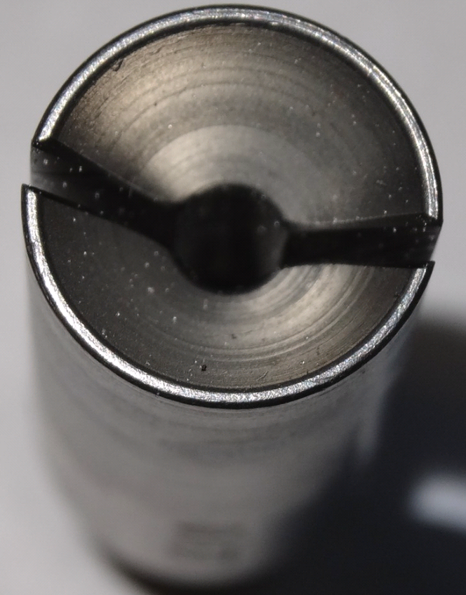
Код из 1С | Артикул | Наименоваие/ Бренд/  Поставщик | Технические характеристики | Габариты  Д*Ш*В,  мм | Масса,  гр | Материал | Место установки/Назначение
F0031638 |  | Цанга толкателя OS121 (круглый пруток) 1 mm |  |  |  | металл | Для установки в в податчик IKURA SEIKI OS121 прутка диаметром 1.0 мм
 |  | Ikura Seiki (Bartop)

